**UNIVERSIDAD NACIONAL DEL LITORAL**

**FACULTAD DE INGENIERÍA Y CIENCIAS HÍDRICAS**



**Asignatura: Estadística**

**2025**

**TRABAJO FINAL INTEGRADOR**

***Adelanto de entrega***

**Fecha de entrega: 18/06/2025**

**Alumnos: Barreto, Nicolás Juan Manuel; Villa, Luciana**

**Adelanto del Trabajo Final Integrador**

GRÁFICOS

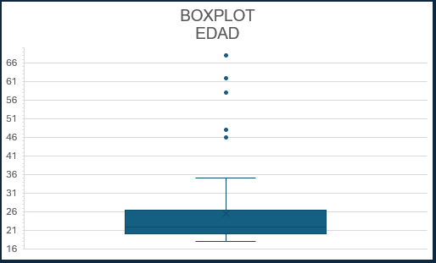

Análisis preliminar:

No se ve una correlación entre la edad y el haber sido víctima de fraude digital. Esto puede ser porque nuestra distribución de edad no corresponde a una muestra homogénea. Tampoco se aprecia una conclusión clara en cuanto a lo que consideran que conocen los encuestados, se puede ver que mayormente la gente considera que sabe entre “Poco” y “Algo”.

Si vemos, en el caso de achicar la muestra obtenemos una conclusión similar, sesgado y poco centrado.

Faltaría ver: Relación entre EDAD/PROTECCIÓN | CARRERA/PROTECCIÓN

(*) Deberíamos ver que tanto se cuidan y qué tanto conocen (por ejemplo, ver cuántos conocen que es “Phising” y ver que tanto se protegen las personas, así concluir quienes son más vulnerables a un fraude/ciberataque).